Intitulé |  | Contenu | Présntation graphique
Prise de contactet outils de dessin | enregistrement 1 | 1. Prise DE contact  -Définition de la spécialité GTU  -Aperçu sur les différents parcours existants  -Définition des unités d’enseignement  -Crédits et coefficients  -Progression dans les études  -Objectif de la matière d’atelier  2. présentation du programme  3. LES OUTILS DE DESSIN  (1/. Tables à dessin RECTILIGNE PROPRE ET LISSE  2/. TE à dessin,  3/. papiers de dessin format A4 ou éventuellement A3  4/. Crayons ET PORTE MINES /0.5 ET 0.7 et stylos,.5/. gomme BLANCHE ET SOUPLE à effacer,  6/. brosse balayette pour table à dessin,  7/. Equerres 30/ 45/ 60 ET 90 DEGRES, 8/. règles /CUTCH à DIFFERENTES échelles,  9/. rapporteur d'angle, 10/. compas,  11/. courbe cigogne et pistolets, 12/. traces et gabarits divers, 13/. règles, règles de découpe et règle à rouleaux, 14/. cutters,  , 16/. tube télescopique) | 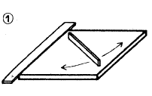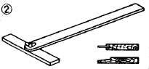  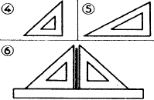
Introduction au dessin technique | enregistrement 2 | TECHNIQUES DE DESSIN A MAIN LEVÉE .  EXERCICES A EFFECTUER PAR CHAQUE ETUDIANT SUR PLACE ET SUR UNE FEUILLE A4 .  - Le positionnement de la main et du crayon par rapport à la  la feuille de dessin qui sera fixée sur la Table de sorte que l’étudiant  se sent à l’aise.  2. Tracer des traits droits continus et très rapprochés  3. Tracer des courbes  4. Dessin de pavage :  NB//LES EQUIPEMENTS DE DESSIN /REGLE GOMME /NE SONT PAS AUTORISES lors des dessins à main levée  - Galet  - Mosaïque  - Rustique  - Toit en tuile d’une maison  - Représentation d’une toiture  - Représentation d’une toiture avec hachures  - Représentation de l’ombre  - Représentation des Arbres  - Différentes variantes et formes d’arbres en plan  - Différentes variantes et formes d’arbres en vue de face  - Différentes variantes et formes d’arbres ombragés  - Récapitulatif (ensemble d’arbres)  - Représentation de plan d’eau  - Représentation d’une maison avec son jardin  - Notions de Proportion | 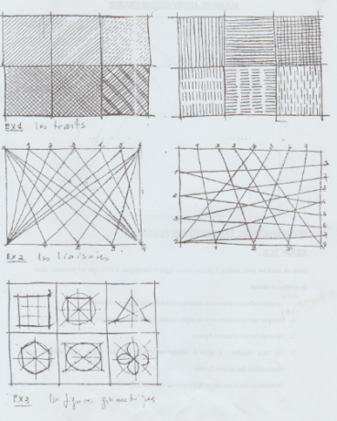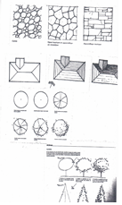  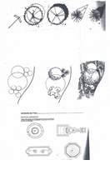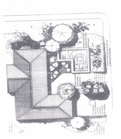
Les normes fondamentales du dessin technique | enregistrement 3 | Origine du dessin technique  -définition du dessin géométrique  - formats & techniques de représentation  - formats de dessin  - cadre de la planche (marge),  - le cartouche d’inscription  - mise en page (organisation de la feuille)  - type de traits  - lettrage  - échelle  - Pliage  - LA REPRESENTATION DES FORMES | 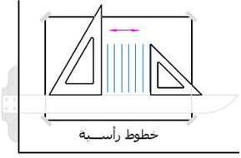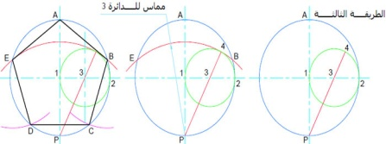  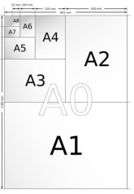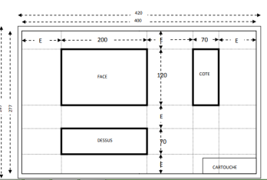  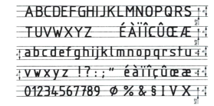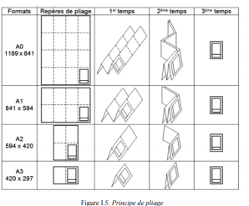
La projection orthogonale | enregistrement 4 | -- LA REPRESENTATION DES FORMES  Introduction  - Description de l’espace occupé par un objet  - Principe de représentation  A. Les vues,  1. Eléments de définition graphique des vues,  2. Dénomination des vues,  3. Disposition des vues dans la feuille de dessin,  B. Sections et coupes,  C. Exemples et applications)  - Composition volumétrique  -Construction d’une maquette, (passer de la 2d a la 3d, La méthode de développement) | 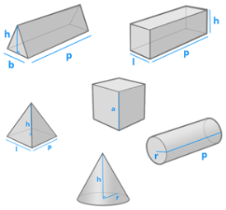
Représentations en perspective | enregistrement 5 | - La perspective conique  Définition  -Le point de vue  -La ligne d’horizon  -Les points de fuite  -Perspective conique frontale  -Perspective conique oblique  -Perspective aérienne ou spatial  -Les Règles à retenir en perspective
 | enregistrement 6 | - Les perspectives cylindriques  1. Perspective cavalière,  2. Perspective militaire,  3. Perspectives axonométriques,  4. Coupe et cotation d’une perspective axonométrique | 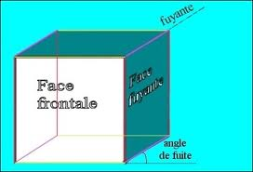
Cotation | Enregistrement 7 | C . La Cotation
Présentations graphiques en dessin de bâtiments | Enregistrement 8 | - vues en plan,  - les coupes,  - les façades  - Cotation de plans et coupes  - représentation symbolique du bâtiment : portes, fenêtres, conduit, mobilier, symboles divers)  - Les escaliers  - Initiation à la structure du bâtiment | 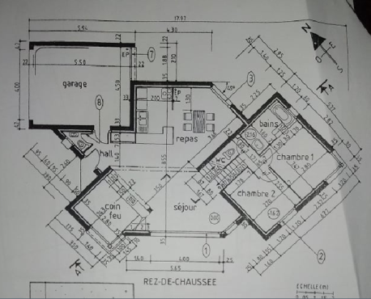
Permis de construction | enregistrement 9 | - DOCCUEMENTS GRAPHIQUES :  Plans de masse et de situation  Plans d’architectures utiles  Façades et coupes  Coupes topographique (retour sur des notions de topographie)  - Courbe de niveau  - Equidistance  - Ecartement…  - DOSSIER ADMINIDTRATIF  Acte de propriété  Demande de permis de construire  Devis descriptif et estimatif  Attestation de besoin en matériaux de construction  lexique  Croquis  Esquisse  Le schéma  Avant-projet  Plan de situation  Plan de masse  Projet d’exécution  Dessins d’ensemble  Dessin de détails… | 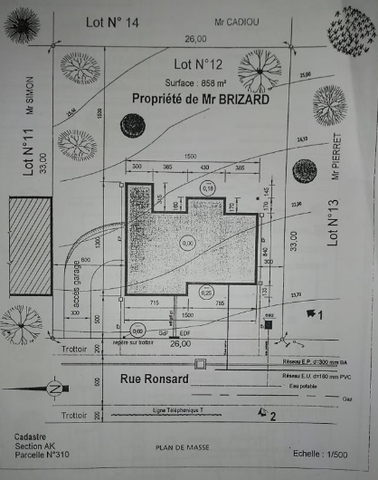
Techniques de relevé | enregistrement 10 | - Qu’est-ce qu’un relevé  - Instruments de travail  - Les différentes phases d’un relevé  - Méthodes d’application et utilisation des instruments  - Relevé des plans  - Relevé des coupes et des élévations  - Relevé de l’ouverture d’un angle  - Cas particulier  EXERCICES A EFFECTUER HORS ENCEINTE UNIVERSITAIRE /CHEZ SOI //  01 /IMAGES GOOGLE DU LIEU DE RESIDENCE //VILLE .VILLAGE AGLOMERATION ETC …  02/ IMAGES GOOGLE DU QUARTIER DE RESIDENCE  03/ IMAGES GOOGLE DU LOGEMENT AVEC SES LIMITES RAPPROCHEES .  04/ PLAN DU LOGEMENT AU CRAYON A L’ECHELLE 1/50  05/ UNE FACADE MEME ECHELLE .  04. | 